**Odgovori na pitanja i prijedloge zainteresiranih gospodarskih subjekata u sklopu tehničkih konzultacija za pripremu postupka nabave opreme u sklopu projekata „Centar kompetentnosti u Koprivničko-križevačkoj županiji“ i „Razvoj kompetencija kroz učenje temeljeno na radu“**

1. *Postaja za sortiranje uzoraka (grupa 2, stavka 2) je stroj koji treba projektirati i napraviti, stoga bi trebalo osigurati više podataka (skice, dimenzije itd.) da se vidi može li se ta postaja uopće napraviti te tko je zadužen za to? Treba li se napraviti plan vježbi?*

**Odgovor:** U tehničkoj specifikaciji navedeni su minimalni zahtjevi. Sve što nije navedeno, a zbog funkcionalnosti stroja/uređaja mora biti uključeno u isporuku, može biti bilo kojih parametara/karakteristika. Nije potrebno napraviti plan vježbi već je bitna edukacija za rad s opremom koja je navedena u specifikaciji. Plan vježbi potrebno je isporučiti samo kod stavaka kod kojih je to navedeno.

1. *Svi PLC-i (stavke 3-7, grupa 2) imaju dva puta definirane digitalne ulaze. Pretpostavljam da je prvi red digitalni ulaz, a drugi red digitalni izlaz.*

**Odgovor:** Stavke od 3 do 7 su izmijenjene u troškovniku na način da se prvi red odnosi na digitalni ulaz, a drugi red na digitalni izlaz.

1. *Stavka 8, grupa 2 – na koji PLC se odnosi ovaj modul? (stavka 3 – 7)*

**Odgovor:** Kompatibilno sa stavkom pod rednim brojem 3. Ispravljeno u tehničkoj specifikaciji.

1. *Stavka 9, grupa 2 – na koji PLC se odnosi ovaj modul? (stavka 3 – 7)*

**Odgovor:** Kompatibilno sa stavkom pod rednim brojem 3. Ispravljeno u tehničkoj specifikaciji.

1. *Stavka 11, grupa 2 – da li je potreban ulazni napon 90 do 264 V AC, uobičajeno je ulazni napon 120-230 V AC. Ova stavka može biti istih tehničkih karakteristika kao i stavka 10.*

**Odgovor:** Spojeno u jednu stavku u tehničkoj specifikaciji.

1. *Stavka 12, grupa 2 – s obzirom da su svi PLC uređaji na Profinet komunikacijskom protokolu da li Vam je potrebna sva ova komunikacija: USB 2x ili noviji standard (minimalno 1 kom.), Ethernet 10/100 Base T (minimalno 1 kom.), RS-485 2W/4W (minimalno 1 kom.), CAN Bus (minimalno 1 kom.), RS-232 (minimalno 1 kom.), CAN (minimalno 1 kom.). Na primjer kao panel u stavci 13.*

**Odgovor:** Potrebna su sva navedena sučelja za komunikaciju zbog izvođenja laboratorijskih vježbi prema propisanom strukovnom kurikulumu.

1. *Stavka 15, grupa 2 – na koji PLC se odnosi ovaj modul (stavka 3 – 7)?*

**Odgovor:** To je zasebni uređaj kojem nije nužno spajanje na PLC, ali je kompatibilan sa svim navedenim PLC-ovima. Navedeni uređaj potreban je za izvođenje vježbi regulacije bez podrške PLC-a. U tehničkoj specifikaciji ova stavka ostaje nepromijenjenih minimalnih zahtjeva.

1. *Stavka 16, grupa 2 – raspon mjerenja bi trebao biti veći, a izlazni signal je 4 do 20 mA.*

**Odgovor:** Ispravljeno u tehničkoj specifikaciji na „Mjerni opseg: do 100 mA“.

1. *Stavka 17, grupa 2 – s obzirom da su PLC-i na Profinetu trebalo bi staviti i pretvarač frekvencije s Profinet komunikacijom, a ne RS-485.*

**Odgovor:** Potrebna je RS-485 komunikacija zbog povezivanja s postojećom opremom.

1. *Stavka 18, grupa 2 – s obzirom da su PLC-i na Profinetu trebalo bi staviti i pretvarač frekvencije s Profinet komunikacijom, a ne RS-485.*

**Odgovor:** Potrebna je RS-485 komunikacija zbog povezivanja s postojećom opremom.

1. *Što je to digitalno elektroničko trošilo i AC/DC programljivo elektroničko trošilo (grupa 2, stavke 29. i 30.)*

**Odgovor:** to su trošila kojima bi se opterećivao motor prilikom vježbi.

1. *Stavka 29, grupa 2 – nije jasno što je to. Molim primjer.*

**Odgovor:** uređaj čija je svrha „glumiti“ opterećenje za ispitivanje elektroničkih uređaja. Primjer uređaja:

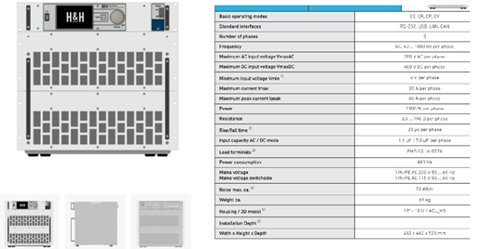

1. *Stavka 30, grupa 2 – nije jasno što je to. Molim primjer.*

**Odgovor:** uređaj čija je svrha „glumiti“ opterećenje za ispitivanje električnih strojeva i ostalih uređaja. Primjer uređaja:

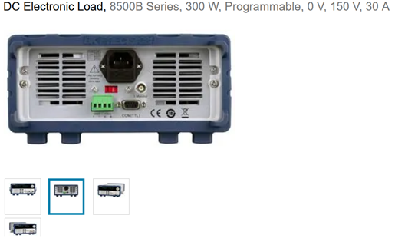 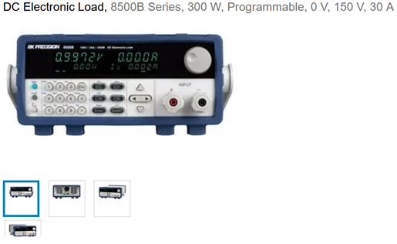

1. *Ide li oprema iz grupe 2 u jednu ili više škola?*

**Odgovor:** oprema ide u 3 škole.

1. *Što je sa stavkama koje su zaboravljene? Npr. kod PLC-a (grupa 2) nema memorijsku karticu, konektora, itd.*

**Odgovor:** Navedene stavke nisu zaboravljene već su u specifikaciji navedene samo one najbitnije karakteristike koje su važne zbog funkcionalnosti, dakle minimalni zahtjevi koji moraju biti zadovoljeni.

1. *Koje vrste vježbi se izvode na setu za pneumatiku (grupa 3, stavka 1.), što je cilj učenja jer u specifikaciji su samo pobrojani ventili, prekidači…koja je oprema u setu, ima li definirano koja vrsta vježbi se izvodi, kakva radnja?*

**Odgovor:** nisu specificirane konkretne vježbe, ali bitno je da svi materijali obuhvaćaju primjere i gotova rješenja koja uključuju opremu iz seta pneumatike, znači da se kroz vježbe vidi princip rada pojedine komponente opreme.

1. *Predlaže se manji radni tlak od definiranog u setu za hidrauliku (grupa 3, stavka 9).*

**Odgovor:** Ne prihvaća se. Navedena oprema u setovima za hidrauliku treba raditi s tlakovima navedenima u tehničkoj specifikacijama jer će se kroz obrazovne programe osposobljavati učenike i odrasle polaznike za radne uvjete u stvarnom radnom procesu.

1. *Predetaljno su definirane boje izolacija cijevi (crvena/plava) u kompletu spojnih vodiča s laboratorijskim konektorom (grupa 3, stavka 17).*

**Odgovor:** s obzirom da se na vježbama koristi standardni način označavanja – crvena boja za pozitivni polaritet, a crna ili plava za negativni potencijal, potrebno je napraviti razliku između boja, odnosno polariteta/potencijala.

1. *Grupa 3, stavke 19. i 20. Proizvođači kompresora i njihovi tehnički predstavnici zabrinuti su zbog tražene velike snage vijčanog kompresora, a male potrošnje komprimiranog zraka u segment didaktičke opreme. Takva kombinacija rezultirati će vrlo kratkim intervalom rada svega nekoliko sekundi gdje vijčani kompresor neće moći postići radnu temperaturu, a sa druge strane imati ćete vrlo često ukapčanje postrojenje. U takvim uvjetima rada kompresorska zaštita javljati će grešku te će se sumnjati u njegovu ispravnost, a riječ je o predimenzioniranom kompresorskom agregatu. Kako bi u startu otklonili potencijalnu točku greške molim vas za sljedeće informacije:*
   1. *Iz projekte dokumentacije vidjeti vrste potencijalnih potrošača, njihov kapacitet i potrošnju zraka unutar jednog sata normalnog rada.*
   2. *Priložiti dio građevinskog projekta gdje se vidi tlocrt prostora za smještaj kompresorske jedinice sa dimenzijom svijetlog otvora i pozicijama svih potrebnih instalacija*
      * *Pozicija priključka glavnog pneumatskog voda na kompresor*
      * *Pozicija električnog razvodnog ormara (kabel i el. policu od el. ormara do samog upravljačkog ormara na kompresoru mora osigurati izvođač elektro radova)*
      * *Pozicija limenih kanala za odvod topline koja se oslobađa prilikom rada kompresorske jedinice*
      * *Pozicija odvoda za spoj kondenzata sa sušača zraka.*

**Odgovor:** Predviđeni potrošači stlačenog zraka nisu isključivo didaktička pneumatska oprema, već su to i uređaji u automehatroničkom praktikumu (strojevi i uređaji za montažu pneumatika i dr.), praktikumu strojne obrade (univerzalni strojevi za obradu odvajanjem čestica, tokarilica, glodalica, plazma rezač i dr.), stolarskom praktikumu (u planu izgradnja), praktikumu robotike i dr. Sama kompresorska stanica zamišljena je kao profesionalna, sa svim pripadajućim elementima upravo iiz razloga edukacije budućih prolaznika i u području proizvodnje stlačenog zraka, razvodne mreže stlačenog zraka i drugih elemenata pneumatskih sustava u tvrtkama.

**Izvadak iz projektne dokumentacije:**

**Ventilacija kompresorske stanice**

Ovim sustavom ventilacije vrši se termička zaštita uređaja montiranih u prostoru stanice, a koji nemaju ventilacijsku vezu sa vanjskim zrakom putem ventilacijskih kanala. Radi se o manjim zasebnim uređajima ili uređajima implementiranim u kompresorske agregate, uglavnom se odnosi na rashladne agregate koji koriste manju količinu zraka za zračno hlađenje svojih elektromotora i kondenzatora rade tvari. Rad ventilacijskog sustava uglavnom se predviđa tokom ljetnih mjeseci. Za potrebe ventiliranja koristit će se cijevni ventilator, sljedećih tehničkih karakteristika Vo=500m3/h, dp=260Pa. Ventilator će se paliti preko zidnog temperaturnog osjetnika predpodešenog na +40°C. Usis zraka u prostoru stanice vršit će se preko usisne žaluzije FŽ + RŽ –P 800x1170-R koja se postavlja na vanjski zid 30 cm od poda. Izbacivanje zraka vršiti će se preko zida.

**Odsisna ventilacija sa kompresorskog agregata**

Za potrebe hlađenja elektromotora kompresorskog agregata koristiti će se svježi zrak iz slobodne atmosfere (temperature ne niže od 0°C) dobavljen do kompresora te distriburian dalje putem integriranih ventilatora koji se nalaze unutar kompresorskih agregata. Ulazak svježeg zraka u prostor kompresorske stanice predviđa se putem kombiniranih fiksnih i regulacijskih žaluzija montiranih na pročelju. U ljetnom periodu žaluzije se drže u potpunosti otvorene dok se u zimskom periodu predviđa njihovo djelomično zatvaranje. Ispuh zraka za hlađenje sa kompresorskog agregata predviđa se putem ventilacijskih kanala koji se putem fleksibilnog spoja povezuju sa ispuhom na agregatu. Sam ispuh zraka izvodi se preko zida van. Na otvoru se predviđa ugradnja pocinčane mrežice kao zaštita protiv ulaska većih insekata, ptica i sličnog u sustav ventilacije. Na ispuhu se previđa ugradnja kombinacija regulacijskih žaluzija sa ručnom regulacijom, koje će se koristiti za potrebe podizanja temperature zraka unutar prostora kompresorske stanice u zimskom periodu.

**KOMPRIMIRANI ZRAK**

U prostorima Praktikuma za upravljanje proizvodnim procesima, Praktikuma za robotiku i automatizaciju, Praktikum za senzoriku i programirano upravljanje i Automehaničarskog praktikuma koristiti će se strojevi, alati i pribor kojima je pogonsko sredstvo stlačeni zrak. Cjevovod se provodi u gornjem dijelu automehaničarskog praktikuma tako da sačinjava prsten od kojega se spuštaju vertikale uz zid do radnih mjesta na visinu 1, m od poda. Završeci se izvode sa razdjelnicima s brzozapornim spojnicama na koje se prema potrebi utaknu samo potrošači. Svi izlazi stlačenog zraka završavaju brzozapornim spojnicama kako bi omogućili jednostavno priključivanje. Nakon montaže potrebno je izvesti ispuhivanje i čišćenje cjevovoda, i tlačnu probu na 12 bara u trajanju od 8 sati. Cjevovod treba izvesti iz kvalitetnog i atestiranog materijala. Nakon tlačne probe potrebno je izvršiti finu regulaciju pritiska u mreži i finu regulaciju nauljivača. Nakon puštanja u rad potrebno je izvršiti obuku radnika za rukovanje i zadužiti jednog strojara za održavanje i sitne popravke i za kompresorsku stanicu.

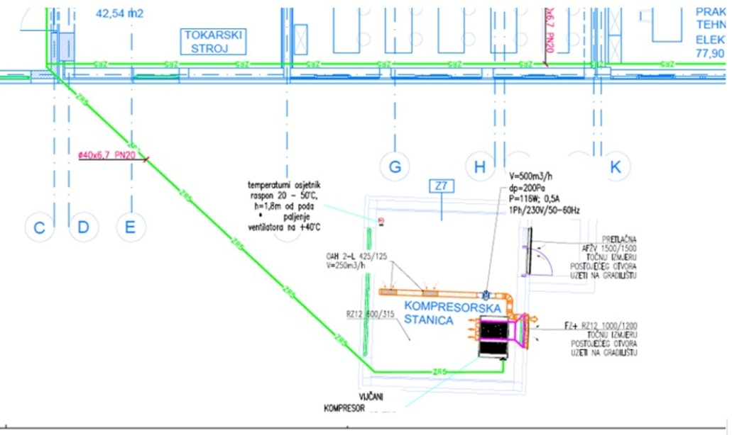

1. *Predlaže se da se dio opreme, ako je to moguće, izdvoji u posebnu grupu i to stavke 9-15 i 24-27 (grupa 5) zato što će mali broj firmi moći odgovoriti na ovako kompleksan zahtjev, odnosno razdvajanjem u dvije grupe će se postići bolji odaziv i samim time bolja cijena. Konkretno, kod kompleta za optičke komunikacije (stavka 11) traži se i edukacija za rad, a to rade tvrtke koje su sistem integratori, koje se vrlo usko bave sa mrežnom opremom.*

**Odgovor:** Iz specifikacija su izbačeni zahtjevi za održavanje edukacije za rad s opremom pa se ova grupa nabave neće razdvajati na dvije grupe.

1. *Koliki su rokovi isporuke za stolna računala iz grupe 5?*

**Odgovor:** početak isporuke predviđa se u ožujku 2022., a krajnji rok za isporuku je kolovoz 2022. godine.

1. *Predlaže se da, ukoliko nema potrebe za tako jakim procesorom kod stolnog računala – konfiguracije 3 (grupa 5, stavka 3), odnosno ukoliko zbog rada na računalu ne trebaju biti jake performanse, da se traži procesor sa nešto nižim performansama (3.1.GHz – 4.5.GHz) koji je dosta jeftiniji od traženog*

**Odgovor:** zbog vrlo zahtjevnih specijaliziranih softvera postoji potreba za procesorom navedenih specifikacija.

1. *Vezano za server računalo (grupa 5, stavka 6), tražene specifikacije za pohranu, vrsta diska: solid state drive i napajane, snaga: minimalno 800W – prema raspisanome se može zaključiti da se traži po jedan SSD disk i jedno napajanje. Pravila struke u ovom slučaju nalažu da je bolje i sigurnije da server računalo sadrži po dva diska i dva napajanja, stoga predlažemo da se u specifikacije doda broj SSD diskova i napajanja za potrebe server računala.*

**Odgovor: Prihvaća se prijedlog te ćemo u specifikacijama dodati broj i veličinu SSD diskova za pohranu podataka kao i broj potrebnih napajanja za potrebe server računala.**

1. *Vezano uz ormar za server računalo (grupa 5, stavka 7), tražene specifikacije za prednja vrata su kaljeno staklo i otvor za ventilaciju. U ovom slučaju smo naišli na problem jer su uglavnom vrata na ormarima za server računala od lima te kroz njih može strujati zrak, dok kod vrata sa kaljenim staklom ne može.*

**Odgovor: Prihvaća se prijedlog, te će se u specifikacijama izmijeniti kaljena staklena vrata sa perforiranim metalnim vratima. Također, na ormaru mora biti prisilna ventilacija upravljana termostatom.**

1. *Vezano uz komplet za mrežne komunikacija – konfiguracija 1 i 2 (grupa 5, stavke 9 i 10), definirana je specifikacija mrežnih usmjernika integriranom distribucijom energije na module koji podržavaju 802.3af napajanje preko Etherneta, a u ostaloj specifikaciji nisu navedeni uređaji koji se napajaju preko tih portova.*

**Odgovor:** Samo ti mrežni usmjernici trebaju imati integriranu distribuciju energije na module koji podržavaju 802.3af.

1. *Vezano za komplet za mrežne komunikacije – konfiguracija 1 (grupa 5, stavka 9), definirana je specifikacija mrežni usmjernik. Molimo pojašnjenje da li se tu misli na router ili wireless access point? Ukoliko se radi o AP-ovima predlažemo da se ovdje koriste AP-ovi napajani preko Etherneta (PoE 802.3af). Nadalje, predlažemo da preklopnici budu po potrebi PoE i da se preko njih napajaju AP-ovi te molimo povratnu informaciju da li svi preklopnici moraju biti 48portni?*

**Odgovor: Što se tiče specifikacije mrežnog usmjernika, misli se isključivo na router. Ti mrežni usmjernici će se koristiti za laboratorijske vježbe.**

**Mrežni preklopnici će biti PoE i biti će dodano u specifikaciju.**

**Preklopnici ne moraju biti 48portni, ali moraju biti minimalno 24 portni i to će biti izmijenjeno u specifikacijama.**

1. *Predlaže se da bi trebalo ujednačiti karakteristike opreme (grupa 7) tako da bude međusobno usklađena, odnosno postavlja se pitanje zašto nisu svi strojevi jednakih karakteristika te se navodi da kod određenih stavaka nisu propisane dimenzije i treba li ih isporučiti sa postoljem ili bez.*

**Odgovor:** strojevi idu u različite škole te su prilagođeni potrebama određene škole. Što se dimenzija tiče, navedene su samo one najbitnije karakteristike koje su važne zbog funkcionalnosti, dakle minimalni zahtjevi koji moraju biti zadovoljeni, dok dimenzije nisu bitne. Što se postolja tiče, ukoliko Naručitelj specificira da se isporučuje sa postoljem, onda se treba tako i ponuditi. Ukoliko nije specificirana isporuka sa postoljem, smatra se da se postolje ne traži.

1. *Traži li se da ESD povećalo (grupa 7, stavka 9) ima svjetlo?*

**Odgovor:** ESD povećalo će biti zamijenjeno sa lupom sa LED osvjetljenjem i bez ESD-a.

1. *Mora li ponuditelj nuditi cjelokupnu grupu (sve stavke) ili može ponuditi samo dio stavaka?*

**Odgovor:** Ponuditelj mora nuditi cjelokupnu grupu (sve stavke) te se može javiti kao ponuditelj u jednoj grupi, više grupa ili u svim grupama.

1. *Hoće li biti potrebno dokazivati sposobnost ponuditelja*?

**Odgovor:** Kriteriji za odabir biti će propisani Dokumentacijom o nabavi i objavljeni na prethodnom savjetovanju.